Было два основания по списанию безнадежной дебиторской задолженности в налоговом учете на расходы.
Первое основание: ликвидация должника( период-полугодие 2015 г.)
Второе- истек срок исковой давности(период-9 мес. 2016г).
Про первое основание увидели только сейчас при сдаче отчетности за 9 месяцев 2016 г.. Пропустили, не отследили, что должник ликвидирован, есть выписка из ЕГРЮЛ о ликвидации в июне 2015 года.
Предприятие воспользовалось более поздним по времени основанием и списало в налоговом учете безнадежную задолженность в периоде 9 мес. 2016 г.
Теперь считаем, что это неправомерно и решили, во избежании налоговых рисков ( налоговые чиновники советуют в письмах и разъяснениях списывать безнадежные долги в расходы по более раннему основанию) подать уточненные декларации по налогу на прибыль за полугодие, 9 мес., год 2015, а также за 1кв., полугодие и 9 мес. 2016 г.
Как это сделать на бумаге понятно, а вот как правильно отразить в 1С запуталась.
В налоговом учете резерв не создавался, поэтому списание по итогам 9 мес. 2016 г. делала бухгалтерской справкой.
Дт 91.02 (Списание дебиторской(кредиторской задолженности) Кт 62.01 на сумму задолженности с отражением только в налоговом учете и отражением временной разницы с минусом.
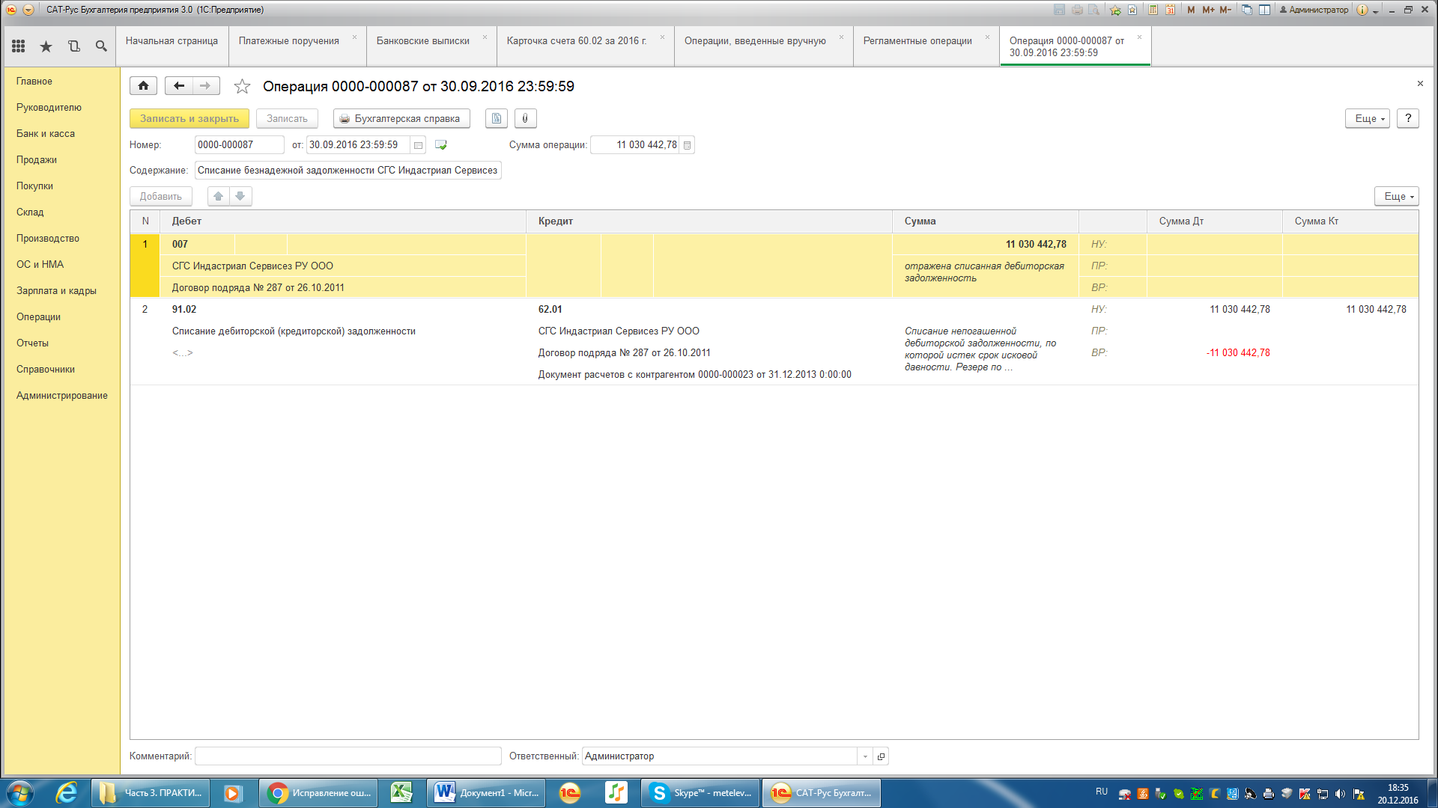

Далее закрытием месяца формировалась проводка :
30.09.2016 | Регламентная операция 0000-000099 от 30.09.2016 23:59:59  Погашение отложенного налогового актива |  | Резервы сомнительных долгов | 68.04.2 |  |  | 09 | 2 206 088,56
И все хорошо.
А как же сейчас мне внести исправления в налоговом учете?
Подскажите, пожалуйста! Не пойму(((.

